|  |  |  |  |
| --- | --- | --- | --- |
|  | **UNIVERSIDADE ESTADUAL DA PARAÍBA**  **CENTRO DE CIÊNCIAS E TECNOLOGIA**  **CURSO DE BACHARELADO EM CIÊNCIA DA COMPUTAÇÃO** | | |
| **ATIVIDADE DE ESTUDO V** | | **ANO**  2020.1 |  |
| **CURSO** | Ciência da Computação | | |
| **DISCIPLINA** | Matemática Discreta II | | |
| **PROFESSOR** | | **TITULAÇÃO** | |
| Jucelio Soares dos Santos | | Mestrado | |
| **NOME** | Lucas de Lucena Siqueira | | |
| **MATRÍCULA** | 201080354 | **CONCEITO** | |
| **DATA** |  |  | |

**DESCRIÇÃO DA ATIVIDADE**

1. Decida quais dos seguintes grafos são Eulerianos ou Hamiltonianos, ou ambos, e dê um trajeto Euleriano ou um ciclo Hamiltoniano quando possível.

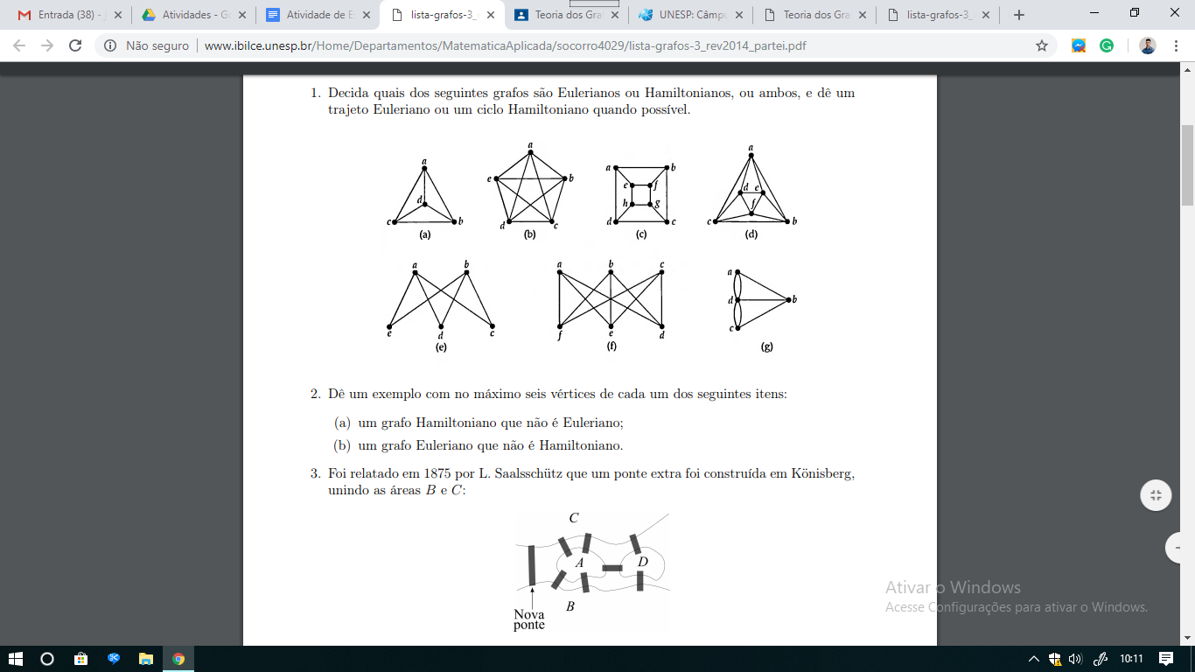

1. É um grafo com um circuito Hamiltoniano.
2. É um grafo com um circuito Hamiltoniano e é Euleriano.
3. É um grafo com um circuito Hamiltoniano.
4. É um grafo com um circuito Hamiltoniano e é Euleriano.

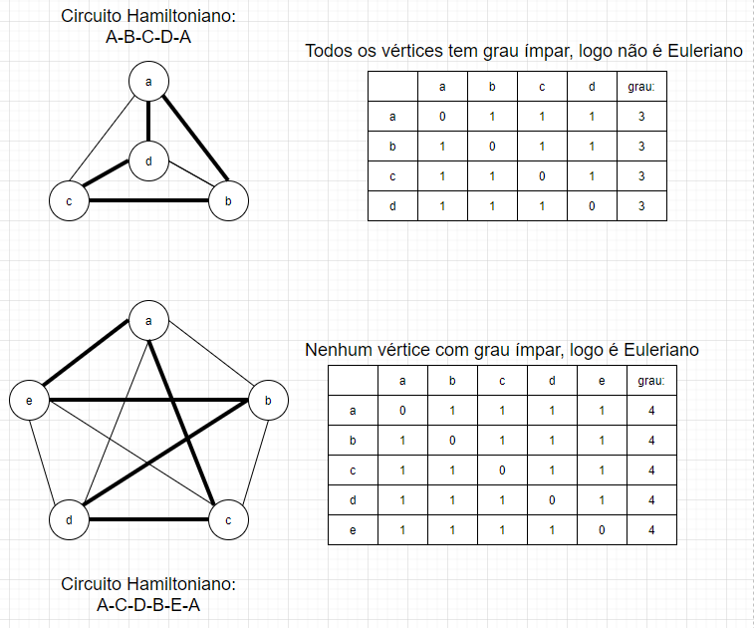

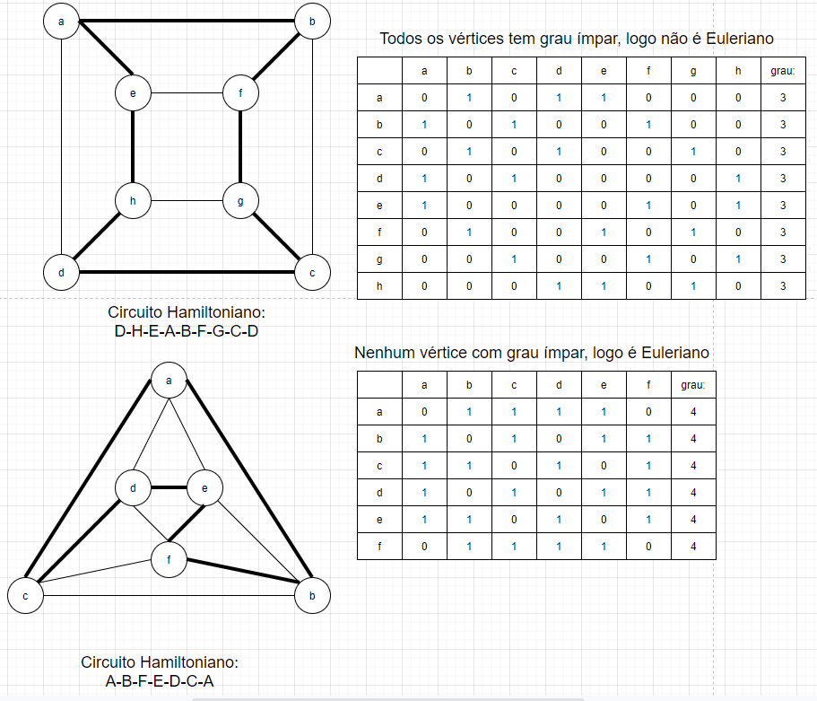

1. Dê um exemplo com no máximo seis vértices de cada um dos seguintes itens:

(a) um grafo Hamiltoniano que não é Euleriano;

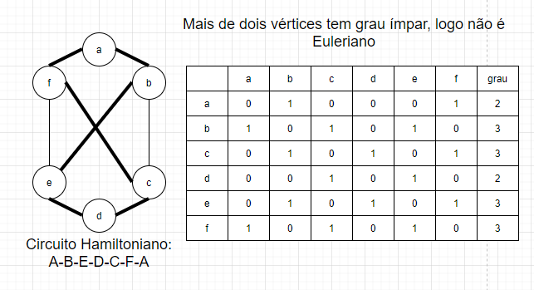

(b) um grafo Euleriano que não é Hamiltoniano.

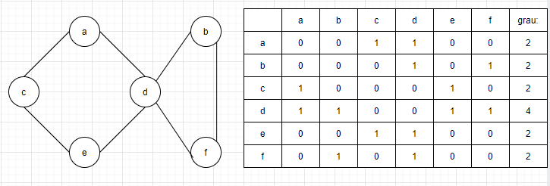

1. Foi relatado em 1875 por L. Saalsschütz que uma ponte extra foi construída em Könisberg, unindo as áreas B e C:

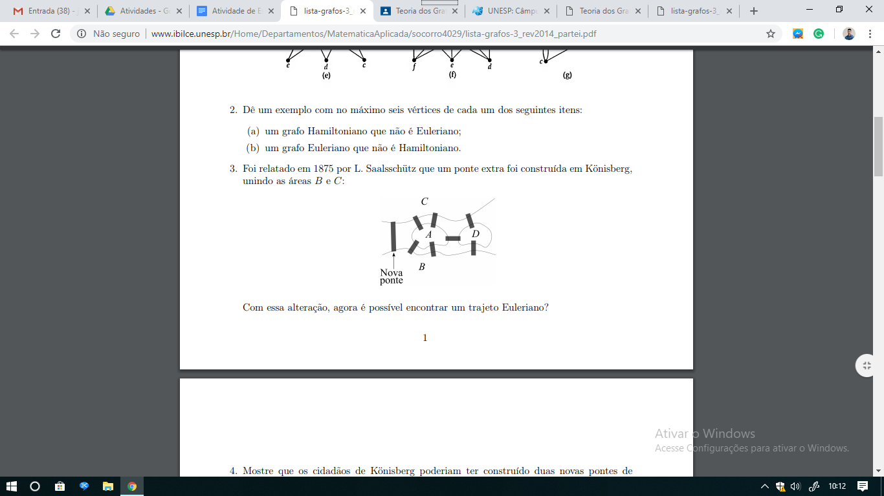

Com essa alteração, agora é possível encontrar um trajeto Euleriano?

**R/** Sim pois com a nova ponte passam a existir exatamente dois vértices com grau ímpar.

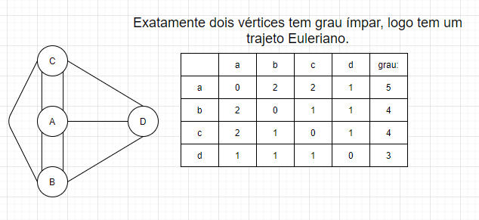

1. Mostre que os cidadãos de Könisberg poderiam ter construído duas novas pontes de maneira que eles pudessem realizar o tour retornando ao ponto de partida.

**R/**

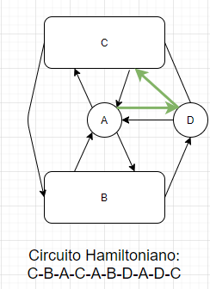

1. Seja G o seguinte grafo:

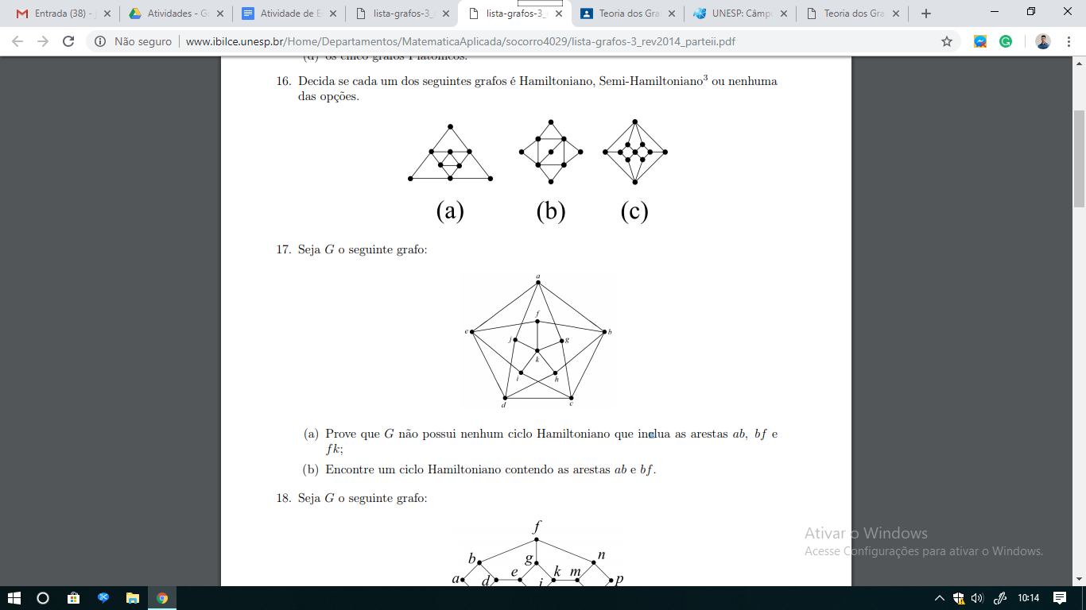

* 1. Prove que G não possui nenhum ciclo Hamiltoniano que inclua as arestas ab, bf e f k;

**R/** Se as arestas ab, bf e fk forem excluídas o vértice f ficará quase inacessível, sendo possível chegar até ele apenas pelo vértice ef.

* 1. Encontre um ciclo Hamiltoniano contendo as arestas ab e bf.

**R/** 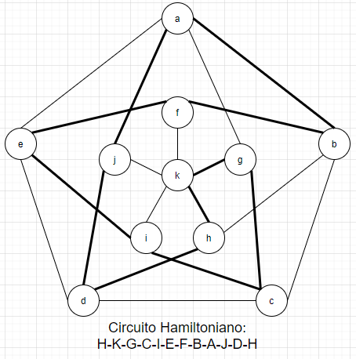

1. Cheque se as condições dos Teoremas se valem para os seguintes grafos Hamiltonianos:

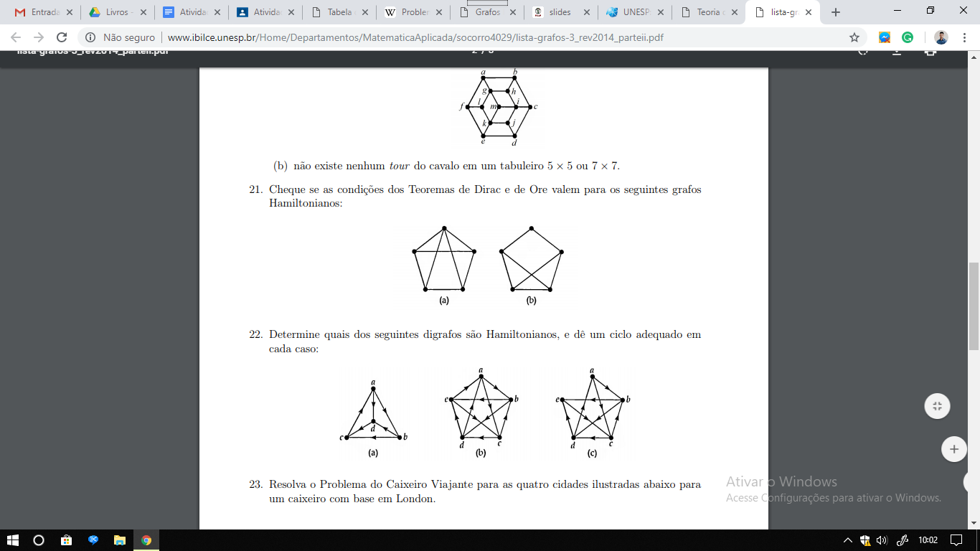

**R/**

